**CHƯƠNG II: SỐ THẬP PHÂN VÀ CÁC PHÉP TÍNH VỚI SỐ THẬP PHÂN**

Trong trương trình học lớp 5 năm học 2023 – 2024 thì kiến thức về số thập phân và các phép tính với số thập là kiến thức trọng tâm trong năm học. Đây là phần kiến thức phục vụ đắc lực cho việc Ôn thi vào lớp 6 chất lượng cao. Nắm được kiến thức cơ bản này các em có thể tự tin làm các bài toán trong các đề thi đánh giá năng lực tới

**I. SỐ THẬP PHÂN**

**1. Khái niệm số thập phân**

- Số thập phân là những phân số có tử số và mẫu số. Trong đó mẫu của số thập phân là các số có dạng 10, 100, 1000... Mẫu số chính là tích của những số 10.

- Số thập phân được viết thành dưới dạng: 0,1; 0,01; 0,001…

Ví dụ: 

**2. Cấu tạo số thập phân**

Cấu tạo số thập phân gồm hai phần là phần nguyên và phần thập phân, được cách nhau bởi dấu phẩy.

Những số ở trước dấu phẩy là phần nguyên, số ở sau dấu phẩy là phần thập phân.

**Ví dụ:** số thâp phân 6,25. Thì 6 là phần nguyên còn 0,25 là phần thập phân. Đọc là sáu phẩy hai mươi năm.

**3. Cách đọc số thập phân**

Khi đọc số thập phân, ta sẽ chia ra hai vế, đọc phần nguyên trước sau đó đọc "phẩy" và tiếp tục đọc phần thập phân.

**Ví dụ:** 1,15 đọc là một phẩy mười năm.

14, 34 đọc là mười bốn phẩy ba mươi năm

**4. Cách chuyển đổi**

**a. Chuyển các phân số thành số thập phân**

Nếu phân số đã cho chưa là phân số thập phân thì ta chuyển các phân số thành phân số thập phân rồi chuyển thành số thập phân.

Lưu ý: Khi chuyển phân số thập phân thành số thập phân, ta đếm xem mẫu số có bao nhiêu chữ số 0 thì phần thập phân của số thập phân cũng có bấy nhiêu chữ số.

**Ví dụ:** Chuyển phân số  và  thành số thập phân.





**b. Chuyển số thập phân thành phân số**

Viết số thập phân dưới dạng phân số thập phân sau đó thực hiện các bước rút gọn phân số thập phân đó. Các số tự nhiên là các chữ số phần thập phân khi chuyển sang phân số thập phân có mẫu số là 10, 100, 100…)

**Ví dụ:** Chuyển số thập phân sau về phân số 0,5



**c. Chuyển đổi hỗn số thành phân số thập phân**

Đổi hỗn số về dạng phân số thập phân, sau đó chuyển thành số thập phân

**Ví dụ.** Viết hỗn số thành số thập phân 



**5. Viết các số đo độ dài, khối lượng, thể tích .., dưới dạng số thập phân**

- Tìm mối liên hệ giữa hai đơn vị đo đã cho.

- Chuyển số đo độ dài đã cho thành phân số thập phân có đơn vị đo lớn hơn.

- Chuyển từ số đo độ dài dưới dạng phân số thập phân thành số đo độ dài tương ứng dưới dạng số thập phân có đơn vị lớn hơn.

Ví dụ. Viết số đo dưới dạng phân số thập phân và số thập phân





**II. CÁC PHÉP TÍNH VỚI SỐ THẬP PHÂN**

**1. Phép cộng hai số thập phân**

Cách làm:

- Viết số hạng này dưới số hạng kia làm sao cho các chữ số ở cùng một hàng đặt thẳng cột với nhau.

- Cộng như cộng các số tự nhiên.

- Viết dấu phẩy ở tổng thẳng cột với các dấu phẩy của các số hạng.

**Ví dụ**: Tính tổng số thâm phân sau 12,25 + 8,75

12,25

+ 8,75

21,00

**2. Phép trừ hai số thập phân**

Cách làm:

- Viết số trừ dưới số bị trừ sao cho các chữ số ở cùng một hàng đặt thẳng cột nhau.

- Thực hiện phép trừ như trừ các số tự nhiên.

- Viết dấu phẩy ở hiệu thẳng cột với các dấu phẩy của số bị trừ và số trừ.

**Ví dụ:** Thực hiện phép trừ hai số thập phấn: 15,35 – 9,45

13,35

- 9,45

3,90

**3. Phép nhân các số thập phân**

**- Nhân một số thập phân với một số tự nhiên:**

+ Nhân như nhân các số tự nhiên

+ Đếm xem trong phần thập phân của số thập phân có bao nhiêu chữ số rồi dùng dấu phẩy tách ở tích ra bấy nhiêu chữ số kể từ phải sang trái.

Ví dụ: Đặt tính và tính 15,12 x 14

**- Nhân một số thập phân với 10, 100, 1000…:** Chuyển dấu phẩy của số đó lần lượt sang bên phải một, hai, ba… chữ số.

**Ví dụ:** Tính tích sau 15,25 x 100

15,25 x 100 = 1525

**- Nhân một số thập phân với một số thập phân:**

Cách làm:

+ Thực hiện phép nhân như nhân các số tự nhiên

+ Đếm xem trong phần thập phân của cả hai thừa số có bao nhiêu chữ số rồi dùng dấu phẩy tách ở tích ra bấy nhiêu chữ số kể từ phải sang trái

**Ví dụ:** Đặt và tính 2 phân số sau 12,3 x 4,6

12,3

x 4,6

738

492

56,58

Vậy tích: 12,3 x 4,6 = 56,58

***Chú ý:*** hai thừa số có tất cả ba chữ số ở phần thập phân, ta dùng dấu phẩy tách ở tích ra ba chữ số kể từ trái sang phải)

**- Nhân một số thập phân với 0,1; 0,01; 0,001…**

Khi nhân một số thập phân với 0,1; 0,01; 0,001… ta chỉ việc chuyển dấu phẩy của số đó lần lượt sang bên trái một, hai, ba… chữ số.

**Ví dụ:** Nhân 2 số thập phân sau

23,8 x 0,1 = 2,38

162,6 x 0.01 = 1, 626

**4. Phép chia các số thập phân**

**a. Chia một số thập phân cho một số tự nhiên**

Bước 1: Chia phần nguyên của số bị chia cho số chia.

Bước 2: Viết dấu phẩy vào bên phải thương đã tìm được trước khi lấy chữ số đầu tiên ở phần thập phân của số bị chia để thực hiện phép chia.

Bước 3: Tiếp tục chia với từng chữ số thập phân của số bị chia.

**b. Chia một số thập phân cho 10, 100, 1000…**

Muốn chia một số thập phân cho 10, 100, 1000… ta chỉ việc chuyển dấu phẩy của số đó lần lượt sang bên trái một, hai, ba… chữ số.

**Ví dụ:** 12518: 100 = 125,18

**c. Chia 2 số tự nhiên cho nhau thương tìm được là một số thập phân**

Phương pháp: Khi chia 2 số tự nhiên cho nhau mà còn dư, ta tiếp tục chia như sau:

+ Viết dấu phẩy vào bên phải số thương.

+ Biết thêm vào bên phải số dư một chữ số 0 rồi chia tiếp.

+ Nếu còn dư nữa, ta lại viết thêm vào bên phải số dư mới một chữ số 0 rồi tiếp tục chia, và ta có thể cứ làm như thế đến khi nào không chia đưỡ nữa.

**Ví dụ:** 12: 5

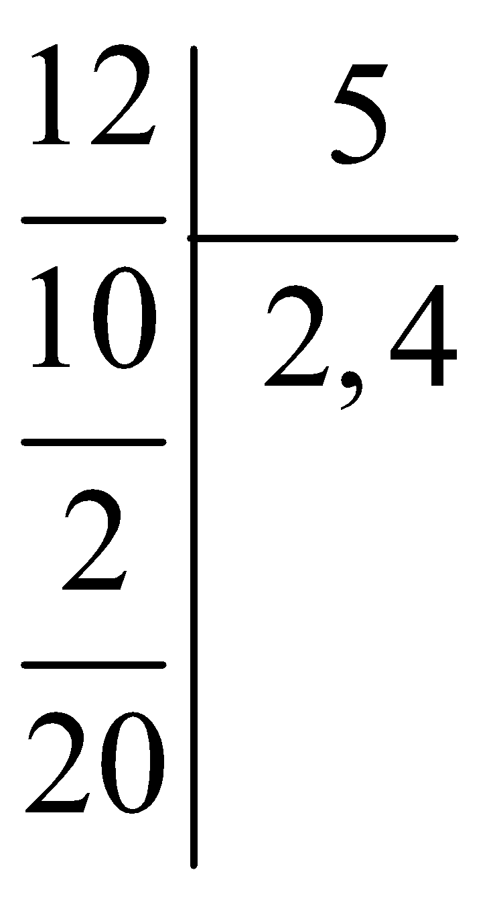

**d. Chia số tự nhiên cho số thập phân**

Để có thể chia một số tự nhiên cho một số thập phân ta làm như sau:

Bước 1: Đếm chữ số ở phần thập phân để viết thêm chữ số o

Ta đếm có bao nhiêu chữ số ở phần thập phân của số chia thì viết thêm vào bên phải số bị chia bấy nhiêu chữ số 0.

Bước 2: Bỏ dấu phải ở số chia

Bước 3: Thực hiện phép chia như chia các số tự nhiên.

**Ví dụ:**  45: 1,5

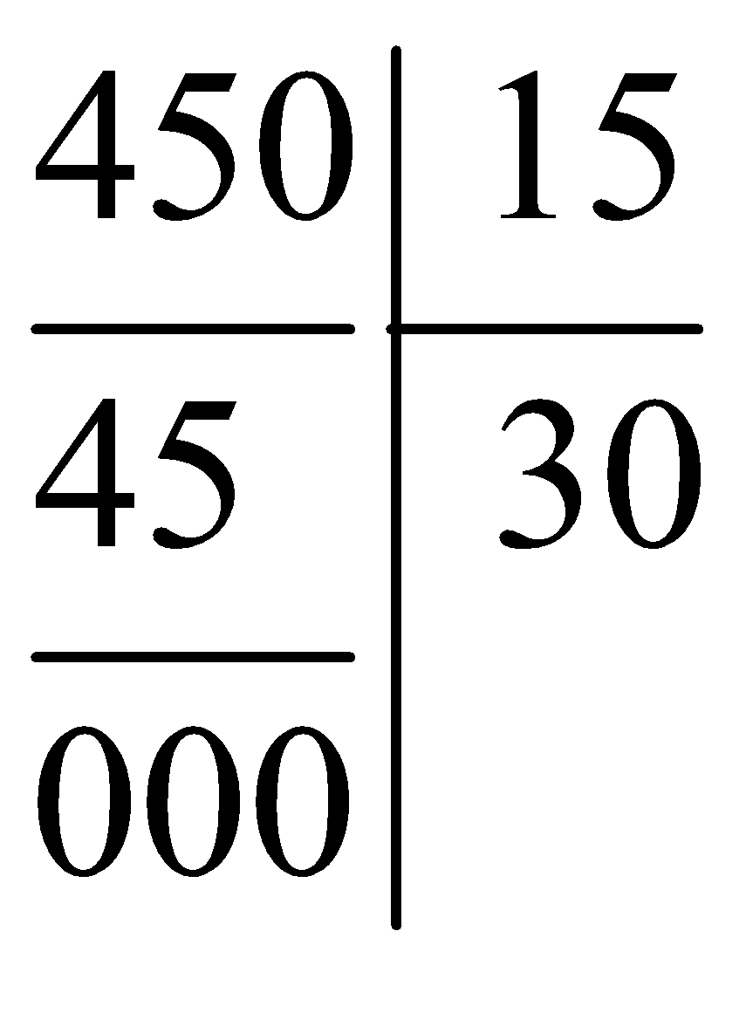

**e. Chia một số thập phân cho 0,1; 0,01; 0,001…**

Khi chia một số thập phân cho số thập phân là các số: 0,1; 0,01; 0,001… ta chỉ việc chuyển dấu phẩy của số đó lần lượt sang bên phải một, hai, ba,… chữ số.

**Ví dụ**: 525,15: 0,01 = 52515

439,12: 0,001 = 439120

**g. Chia một số thập phân cho một số thập phân**

Khi chia một số thập phân cho một thập phân ta làm theo các bước sau:

Bước 1: Đếm xem có bao nhiêu chữ số ở phần thập phân của số chia thì chuyển dấu phẩy ở số bị chia sang bên phải bấy nhiêu chữ số.

Bước 2: Bỏ dấu phẩy ở số chia rồi thực hiện phép chia như chia cho số tự nhiên.

Ví dụ: 15,66: 5,8

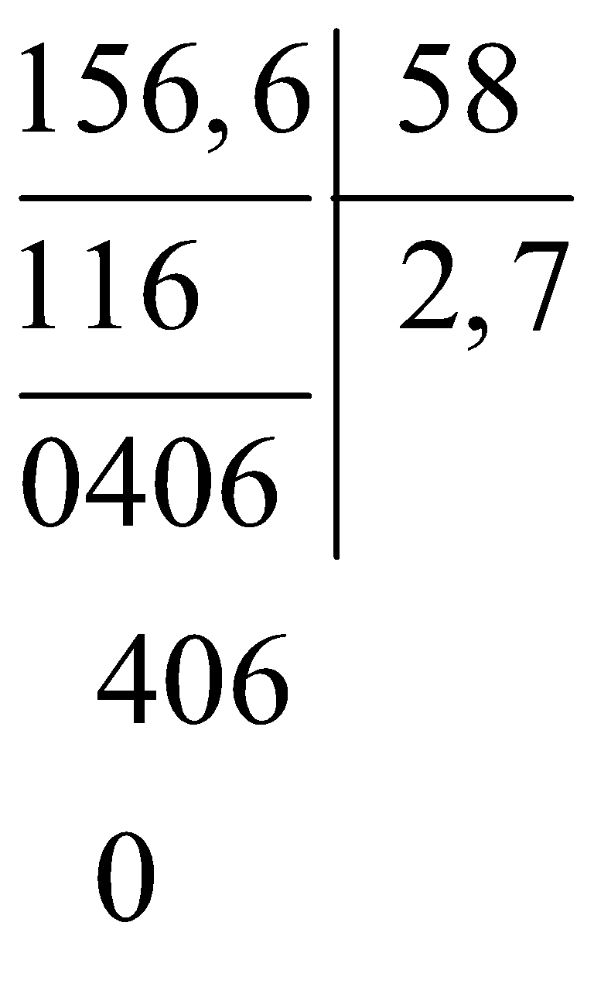

**1. Đinh ngĩa tỉ số phần trăm**

- Tỉ số phần trăm chính là tỉ số của hai số mà ở đó ta sẽ quy mẫu số của tỉ số về số 100.

**Ví dụ:**





- Tỉ số phần trăm thường được sử dụng để biểu thị độ lớn tương đối của một lượng này so với lượng khác.

**2. Ý nghĩa của tỉ số phần trăm:**

Phần trăm là tỉ số thể hiện dưới dạng phân số có mẫu là 100.

Ký hiệu: “%” được đọc là phần trăm.

Ví dụ: 50% đọc là năm bươi phần trăm.

Phần trăm được sử dụng để biểu thị độ lớn tương đối của một lượng này so với một lượng khác. Nói cách khác, đại lượng thứ nhất thường thể hiện phần tương ứng hoặc phần thay đổi so với đại lượng thứ hai.

**Ví dụ:** Một số tiền 10.000 đồng khi tăng lãi thêm 200 đồng thì số tiền đó tăng lên thành 200/10000= 0,05 so với số tiền ban đầu. Nếu diễn đạt theo phần trăm thì ta có thể kết luận rằng số tiền 10.000 đồng đã lãi thêm 5%.

**3. Công thức tính phần trăm (%) chính xác**

### a. Công thức tính tỉ số phần trăm của hai số

Công thức tính tỉ số phần trăm giữa hai số a và b, chính là lấy số a chia cho số b rồi nhân với 100, kết quả sẽ ghi ký hiệu phần trăm (%).

**(a: b) × 100 = a/b × 100 (%)**

**Ví dụ:**Trong một lớp học có 22 học sinh. Trong đó có 5 học sinh là người dân tộc thiểu số và 17 là dân tộc kinh. Hỏi tỷ số phần trăm giữa học sinh là người dân tộc thiểu số so với học sinh là dân tộc kinh?

Trả lời: Tỷ số phần trăm giữa học sinh là người dân tộc thiểu số với học sinh là dân tộc kinh trong lớp là:

(5: 22) × 100 = 22,72%

Đáp số: 22,72% học sinh là người dân tộc thiểu số so với học sinh trong lớp

### b. Công thức tính tỉ số phần trăm của một số

Muốn tìm tỉ số phần trăm của một số ta sử dụng số đó chia cho 100 rồi tiếp tục nhân với số phần trăm hoặc lấy số đó nhân với số phần trăm rồi chia cho 100.

**A x a% = A: 100 x a**

**Ví dụ:** Một cuộn dây điện có chiều dài là 300 mét, người ta cắt đi 30% chiều dài của cuộn dây điện đó. Hỏi chiều dài của cuộn dây điện đó còn lại bao nhiêu?

**Bài giải**

Chiều dài của cuộn dây điện đó bị cắt là: 30% × 300 = 90 mét

Chiều dài của cuộn dây điện còn lại là: 300 – 90 = 210 mét

Vậy chiều dài của cuộn dây điện còn lại 210 mét

### c. Công thức tìm một số khi biết phần trăm của số đó

Muốn tìm một số khi biết phần trăm của số đó ta lấy số đó chia cho số phần trăm rồi nhân với 100 hoặc lấy giá trị đó nhân với 100 rồi chia cho số phần trăm.

**A: a% = A: a x 100**

**Ví dụ**: Một quyển vở của 1 học sinh lớp 6 đã viết được 80 trang, số trang vở viết được chiếm 20% so với tổng số trang quyển vở. Hỏi quyển vở đó có bao nhiêu trang?

**Bài giải:**

1% số trang của quyển vở đó là: 80: 20% = 4 trang.

Số trang trong quyển vở đó là: 4 × 100 = 400 trang.

Vậy quyển vở đó có 400 trang.

**4. Các dạng toán bài tập về tỉ số phần trăm**

**a. Dạng toán cộng**

Công thức:      a% + b% = (a + b) %.

Ví dụ: 25% + 15% = (25 + 15) % = 40%

**b. Dạng toán trừ**

Công thức:       a% – b% = (a – b) %.

**Ví dụ:** 80% – 20% = (80 – 20) % = 60%

**c. Dạng toán nhân**

Công thức:       a% × b = (a × b) %.

**Ví dụ**: 15% × 3 = (15 × 3) % = 45%

**d. Dạng toán chia**

Công thức:

a%: b = (a: b) %.

Ví dụ: 20%: 5 = (20: 5) % = 4%

**e. Dạng toán tìm tỉ số % giữa a và b**

**Cách 1:** Tìm thương của hai số rồi nhân thương vừa tìm được với 100, viết thêm kí hiệu phần trăm vào bên phải tích vừa tìm được.

Ví dụ: Tìm tỉ số phần trăm của 2 và 6

2: 6 = 1:3 = 0,3 = 30%

**Cách 2:** Để tìm tỉ số phần trăm của số A so với số B ta chia số A cho số B rồi nhân với 100 và rồi viết thêm kí hiệu % vào bên phải kết quả vừa tìm được

(2: 6) x 100% = 30 %

**4. Các dạng toán nâng cao về tỉ số phần trăm**

**- Dạng 1:** **Tìm giá trị phần trăm của một số**

Muốn tìm giá trị phần trăm của một số ta lấy số đó chia cho 100 rồi nhân với số phần trăm hoặc lấy số đó nhân với số phần trăm rồi chia cho 100

**Ví dụ:**Lớp 5B có 40 học sinh trong đó số học sinh nữ chiếm 60%. Hỏi số học sinh nữ có bao nhiêu em.

**Bài giải:**

Số học sinh những của lớp 5B là:

40: 100 x 60 = 24 (học sinh)

Vậy sô học sinh nữ là 24 (học sinh nữ)

**- Dạng 2:** **Tìm một số khi biết giá trị phần trăm của số đó**

Muốn tìm một số khi biết giá trị phần trăm của số đó ta lấy giá trị đó chia cho số phần trăm rồi nhân với 100 hoặc lấy giá trị đó nhân với 100 rồi chia cho số phần trăm.

**Ví dụ**: Lượng nước trong rơm tươi là 55%, trong cỏ khô là 10%. Hỏi phơi 100 kg rơm tươi ta được bao nhiêu ki lô gam rơm khô?

**Bài giải:**

Lượng rơm trong rơm tươi là: 100% - 55% = 45%

100% kg rơm tươi thì có: 100 x 45: 100 = 45(kg rơm)

45 kg rơm này có vai trò của 90% khối lượng trong rơm khô. Vây lượng rơm khô thu được từ 100 kg rơm tươi là:

45 x 100: 90 = 50(kg)

Vậy số rơm khô thu được là: 50 kg rơm khô

**- Dạng 3: Bài toán về tính lãi, tính vốn**

**Ví dụ 1**: Một cửa hàng định giá mua hàng bằng 80% giá bán. Hỏi cửa hàng đó định giá bán bằng bao nhiêu phần trăm giá mua?

**Bài giải:**

Ta thấy khi bán hàng thì cứ giá bán là 100% thì giá mua là 80%.

Vậy giá bán hàng ra so với giá mua hàng vào chiếm số phần trăm là:

100: 80 = 1,25%

Vậy định giá bán so với giá mua là: 1,25%

**Ví dụ 2**: Một chiếc xe máy giá 17 000 000 đồng, nay hạ giá 15%. Hỏi giá chiếc xe máy bây giờ là bao nhiêu?

**Bài giải:**

Xem giá chiếc xe máy lúc đầu là 100%, sau khi giảm chỉ còn:

100% – 15% = 85%

Giá chiếc xe máy hiện nay là:

17 000 000 x 85: 100 = 14450 000(đồng)

Vậy giá xe máy là: 1 4450 000 đồng.

**- Dạng 3: Bài toán đưa về dạng toán quen thuộc**

**Ví dụ**: Tổng của hai số bằng 20% thương của hai số đó cũng bằng 20%. Tìm hai số đó.

**Bài giải:**

Đổi 20% = 0,2

Số thứ nhất là: 0,2: (1+4) = 0,04

Số thứ hai là: 0,2 – 0,04 = 0,16

Vậy 2 số đó là: 0,04 và 0,19

**- Dạng 4: Bài toán liên quan đến dạng điển hình khác**

**Ví dụ:** Nếu khối lượng công việc tăng 76%. Hỏi phải tăng số công nhân lao động thêm bao nhiêu phần trăm để năng suất lao động tăng 10%.

**Bài giải**:

Nếu khối lượng công việc cũ là 100% thì khối lượng công việc mới so với công việc cũ là:

100% + 76% = 176%.

Nếu năng suất lao động cũ là 100% thì năng suất lao động mới so với năng suất lao động cũ là:

100% + 10% = 110%

Khi thực hiện được khối lượng công việc mới với năng suất lao động mới thì số công nhân phải đạt tới mức là:

176%: 110% = 160%

Vậy tỉ số phần trăm số công nhân phải tăng thêm so với số cũ là:

160% - 100% = 60%

Vậy tỉ số phần trăm tăng thêm là: 60%